КОНСУЛЬТАЦИЯ ДЛЯ ВОСПИТАТЕЛЕЙ
«ЗНАЧЕНИЕ МУЗЫКАЛЬНОГО УГОЛКА В ГРУППАХ».

«Музыка — единственный всемирный язык,
его не надо переводить,
на нём душа говорит с душою»
(Бертольд Ауэрбах).

Всем известно и доказано учеными, что музыка обогащает духовный мир ребенка, оказывает влияние на развитие его творческих способностей. Развитие музыкальных способностей зависит от психолого-педагогических условий и, конечно, от грамотно организованной предметно-пространственной среды.
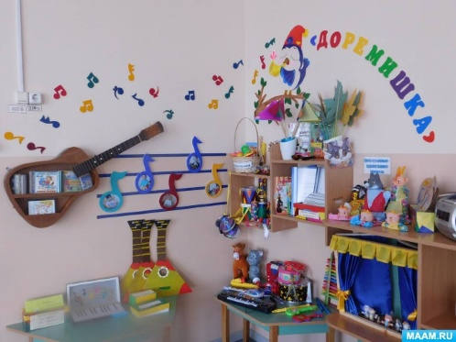
Музыкальная предметная среда в группах ДОУ должна быть ориентирована на пройденный материал и индивидуальные возможности детей. Ни один вид музыкальной деятельности не может полноценно развиваться на чисто вербальном уровне, вне предметно-пространственной среды. А. Н. Леонтьев доказал, что стержнем деятельности является предметность.

Содержание музыкальной развивающей среды должно ориентироваться на ведущий вид деятельности дошкольников, системно усложняться по возрастам, носить проблемный характер. Все это позволяет детям, действуя со знакомыми и малознакомыми предметами, размышлять, думать, сравнивать, моделировать и решать проблемные ситуации, творить.
Музыкальная предметно-развивающая среда в группах организуется по трем основным блокам:
• восприятие музыки;
• воспроизведение музыки;
• музыкально-творческая деятельность.
Оформление музыкальных уголков в группах младшего дошкольного возраста желательно строить на сюжетной основе, в старших – на дидактической. Музыкальная предметная среда должна быть сомаштабна глазу, действиям руки, росту ребенка. Пособия развивающей среды добротны, эстетичны, привлекательны, просты в обращении, вызывают желание действовать с ними.
Основные знания и умения ребенок получает на музыкальных занятиях, а закреплять их эффективнее в самостоятельной деятельности, когда дети по своей инициативе поют, водят хороводы, подбирают легкие мелодии на металлофоне, исполняют несложные пляски.
Они могут использовать пение, танец, игру на детских музыкальных инструментах в сюжетно-ролевых играх, сами организовать игры в «музыкальные занятия», «концерты», «театр». Помимо музыкальных занятий источником для самостоятельного музицирования также служат праздники, развлечения, посещение театра и кино, музыкальные впечатления, которые ребенок получает в семье.
В самостоятельной практике очень важно использовать слушание классической, народной музыки, песен из мультфильмов, музыкальных сказок, а также проводить музыкальную релаксацию, способствующую психическому расслаблению детей. Для этого необходимо иметь магнитофон в каждой группе. Аудиоматериал по слушанию музыки предоставит музыкальный руководитель.
Используя музыкальную предметную среду, ребенок сам выбирает себе занятие, реализует свои замыслы, но это не значит, что он предоставлен самому себе. Характер руководства со стороны воспитателя становится косвенным:
- воспитатель старается повлиять на музыкальные впечатления ребенка, полученные им в детском саду и семье;
- воспитатель организует условия, способствующие развертыванию деятельности детей по их инициативе;
- воспитатель должен стать тактичным соучастником детских игр.
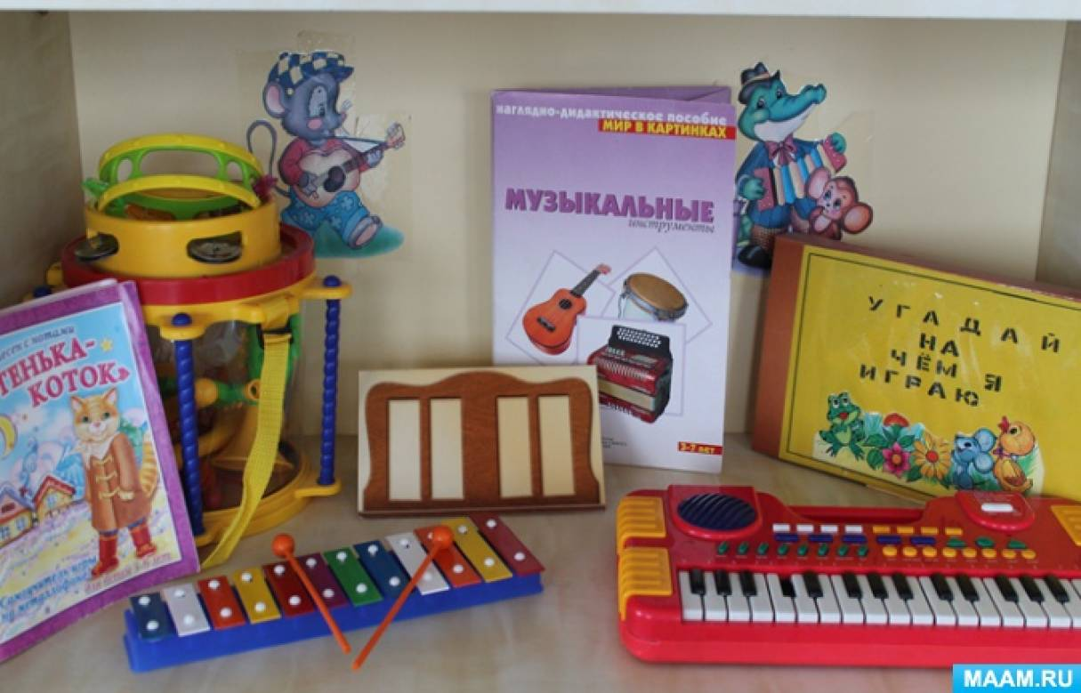
Созданная система условий, средств и форм организации самостоятельной деятельности детей обеспечит необходимый уровень музыкального развития дошкольников.

